"ตามรอยพ่อหลวงของแผ่นดิน พออยู่ พอกินและพอเพียง"
รางวัลยอดเยี่ยม และรางวัลเหรียญทอง (สื่อต้นแบบช่วงชั้นที่ 2)
โครงการประกวดสื่อประกอบการเรียนการสอนปรัชญาของเศรษฐกิจพอเพียง
โดย สำนักงานรับรองมาตรฐาน
และประเมินคุณภาพการศึกษา (องค์การมหาชน)
และ สำนักงานคณะกรรมการการพัฒนาเศรษฐกิจ และสังคมแห่งชาติ

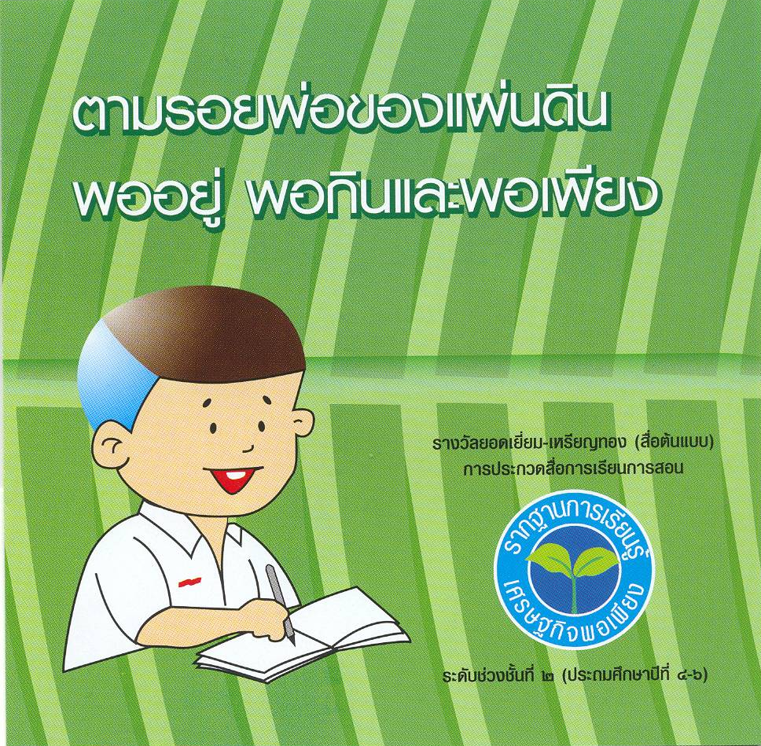

สื่อการสอนประกอบการเรียนรู้ปรัชญาเศรษฐกิจพอเพียง เรื่อง “ตามรอยพ่อของแผ่นดิน พออยู่ พอกินและพอเพียง” เป็นสื่อการเรียนการสอน ที่เชื่อมโยงการดำรงวิตประจำวันของนักเรียนกับ 8 กลุ่มสาระการเรียนรู้ การแก้ปัญหาหรือการดำเนินชีวิตนั้นเป็นการเรียนรู้แบบบูรณาการความรู้เชื่อมโยงทุกสาขาวิชากับชีวิตจริง เนื้อหาในสื่อจึงเป็นนื้อหาจากชีวิตประจำวันของนักเรียนแบบเศรษฐกิจพอเพียงโดยเริ่มตั้งแต่
• การเตรียมตัวไปโรงเรียน • การรับประทานอาหาร • การไปโรงเรียน
• การเรียนรู้ที่โรงเรียน • การทำงานบ้านของคุณแม่ •การช่วยเหลือครอบครัว
• การเก็บออม
ซึ่งผู้จัดทำเลือกสร้างสื่อที่เชื่อมโยงกับชีวิตจริงของนักเรียนและผู้เรียนสามารถนำไปปรับใช้ได้มากที่สุด

สื่อการเรียนรู้ : 2548
